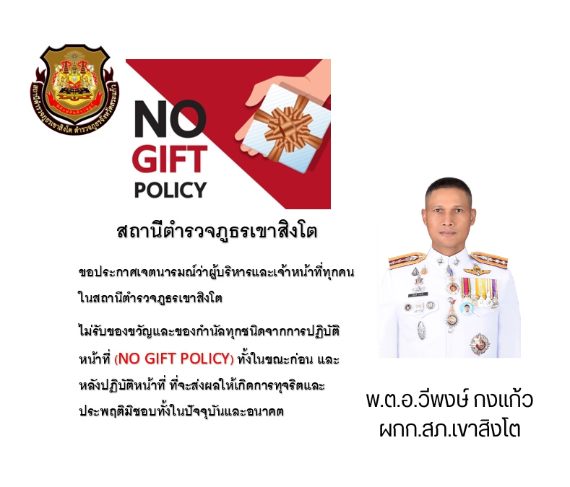
การมีส่วนร่วมของหัวหน้าสถานีตำรวจภูธรเขาสิงโต ชี้แจงประกาศการต่อต้านการรับสินบนและไม่รับของขวัญและของกำนัล

การมีส่วนร่วมของหัวหน้าสถานีตำรวจภูธรเขาสิงโต

ข้อมูล ณ วันที่ 30 มีนาคม 2568
เมื่อวันที่ 28 มีนาคม 2568 เวลา 09.30 น. พ.ต.อ.วีพงษ์ กงแก้ว ผกก.สภ.เขาสิงโต ประชุมชี้แจง เพื่อมอบนโยบายและข้อสั่งการในการปฏิบัติราชการ และได้ประกาศนโยบายและมาตรการในการ ป้องกันการรับสินบนในงานที่เกี่ยวข้องกับทุกสายงานโดยบังคับเน้นให้เจ้าหน้าที่ตำรวจทุกระดับปฏิบัติตน ดังนี้
1. ไม่ถามนํา ไม่ให้หรือไม่รับสินบน ของขวัญ ของกำนัลหรือประโยชน์ อื่นใดจากการ ปฏิบัติหน้าที่
2. ไม่ยินยอมหรือรู้เห็นเป็นใจให้บุคคลในครอบครัวให้หรือรับสินบน ของขวัญ ของกำนัล หรือประโยชน์อื่นใดกับผู้ที่มีความเกี่ยวข้องในการปฏิบัติหน้าที่
3. การปฏิบัติหน้าที่ต้องยึดการบังคับใช้กฎหมายด้วยความเป็นธรรม ยึดประโยชน์ และ ภาพลักษณ์ของตำรวจเป็นสำคัญ ต้องไม่กระทำการใดๆ อันเป็นการขัดกันระหว่างผลประโยชน์ส่วนตน และ ผลประโยชน์ส่วนรวม เช่น การรับของขวัญของกำนัล หรือประโยชน์อื่นใดที่ส่งผลต่อการปฏิบัติหน้าที่, การนําทรัพยากรของราชการ ของกลางไปใช้เพื่อประโยชน์ส่วนตน, การนําข้อมูลภายในไปเปิดเผย, การเบียดบังเวลา ราชการเพื่อทำงานพิเศษ เป็นต้น
4. ลดการให้หรือการรับทรัพย์สินหรือประโยชน์อื่นใดโดยธรรมจรรยาตามหลักเกณฑ์ และจำนวนที่สำนักงาน ป.ป.ช. กำหนด โดยให้ใช้วิธีการแสดงออกด้วยการลงนามในบัตรอวยพร สมุดอวยพร บัตรแสดงความเสียใจ หรือการใช้สื่อสังคมออนไลน์แทนการให้สิ่งของ
5. ไม่ยอม ไม่ทน ไม่เฉย ต่อพฤติกรรมการรับสินบน ของขวัญ ของกำนัลหรือประโยชน์อื่นใด จาการปฏิบัติหน้าที่ โดยหากพบการกระทำที่ฝ่าฝืน ให้ผู้กำกับบการ/หัวหน้าสถานี ทราบโดยเร็ว

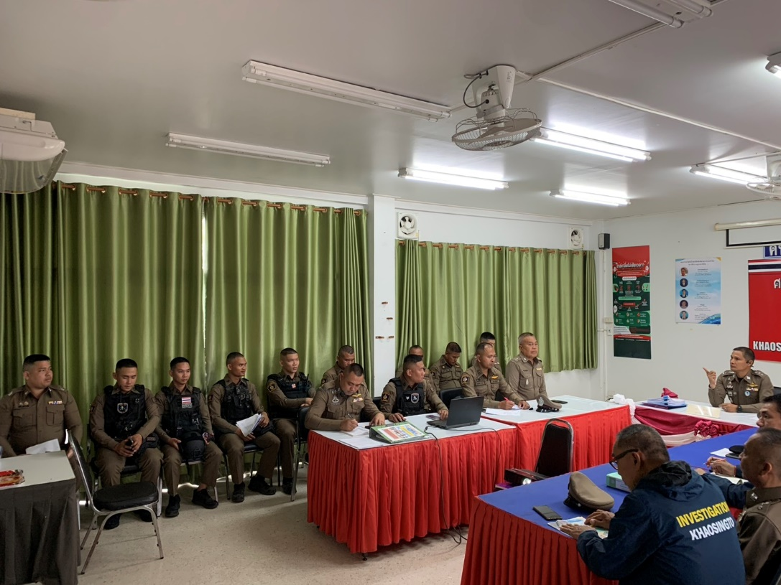

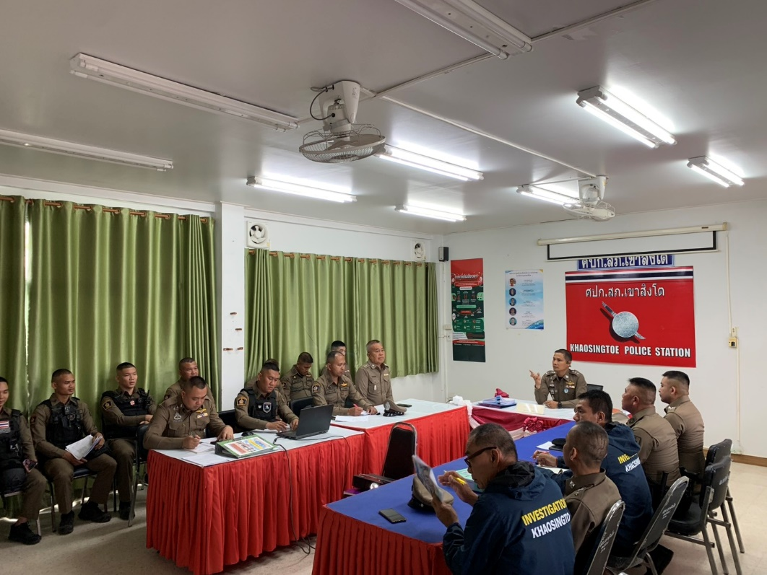

การมีส่วนร่วมของหัวหน้าสถานีตำรวจภูธรเขาสิงโต

ข้อมูล ณ วันที่ 30 มีนาคม 2568
เมื่อวันที่ 16 กุมภาพันธ์ 2568 เวลา 08.30 น. พ.ต.อ.พีรเดช เจริญสุข ผกก.สภ.เขาสิงโต ประชุมชี้แจงหน้าแถว เพื่อมอบนโยบายและข้อสั่งการในการปฏิบัติราชการ และได้ประกาศนโยบายและมาตรการในการ ป้องกันการรับสินบนในงานที่เกี่ยวข้องกับ งานป้องกันปราบปรามโดยบังคับเน้นให้เจ้าหน้าที่ตำรวจทุกระดับปฏิบัติตน ดังนี้
1. ไม่ถามนํา ไม่ให้หรือไม่รับสินบน ของขวัญ ของกำนัลหรือประโยชน์ อื่นใดจากการ ปฏิบัติหน้าที่
2. ไม่ยินยอมหรือรู้เห็นเป็นใจให้บุคคลในครอบครัวให้หรือรับสินบน ของขวัญ ของกำนัล หรือประโยชน์อื่นใดกับผู้ที่มีความเกี่ยวข้องในการปฏิบัติหน้าที่
3. การปฏิบัติหน้าที่ต้องยึดการบังคับใช้กฎหมายด้วยความเป็นธรรม ยึดประโยชน์ และ ภาพลักษณ์ของตำรวจเป็นสำคัญ ต้องไม่กระทำการใดๆ อันเป็นการขัดกันระหว่างผลประโยชน์ส่วนตน และ ผลประโยชน์ส่วนรวม เช่น การรับของขวัญของกำนัล หรือประโยชน์อื่นใดที่ส่งผลต่อการปฏิบัติหน้าที่, การนําทรัพยากรของราชการ ของกลางไปใช้เพื่อประโยชน์ส่วนตน, การนําข้อมูลภายในไปเปิดเผย, การเบียดบังเวลา ราชการเพื่อทำงานพิเศษ เป็นต้น
4. ลดการให้หรือการรับทรัพย์สินหรือประโยชน์อื่นใดโดยธรรมจรรยาตามหลักเกณฑ์ และจำนวนที่สำนักงาน ป.ป.ช. กำหนด โดยให้ใช้วิธีการแสดงออกด้วยการลงนามในบัตรอวยพร สมุดอวยพร บัตรแสดงความเสียใจ หรือการใช้สื่อสังคมออนไลน์แทนการให้สิ่งของ
5. ไม่ยอม ไม่ทน ไม่เฉย ต่อพฤติกรรมการรับสินบน ของขวัญ ของกำนัลหรือประโยชน์อื่นใด จาการปฏิบัติหน้าที่ โดยหากพบการกระทำที่ฝ่าฝืน ให้ผู้กำกับบการ/หัวหน้าสถานี ทราบโดยเร็ว

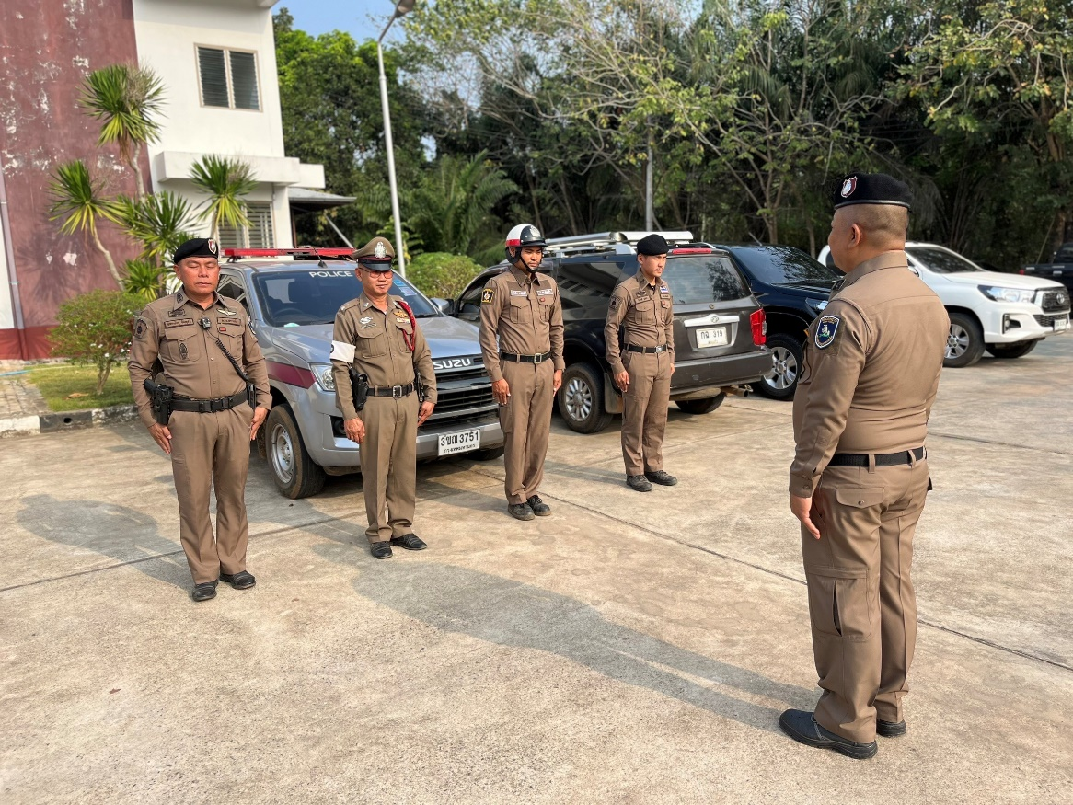

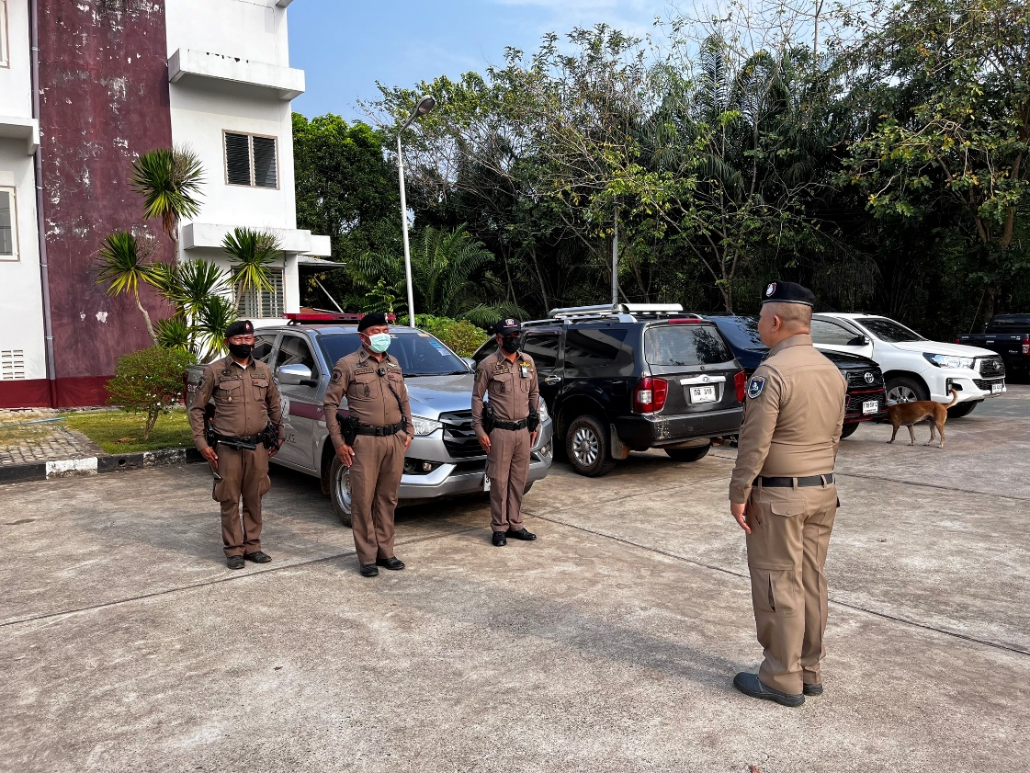

การมีส่วนร่วมของหัวหน้าสถานีตำรวจภูธรเขาสิงโต

ข้อมูล ณ วันที่ 30 มีนาคม 2568
เมื่อวันที่ 5 กุมภาพันธ์ 2568 เวลา 19.00 น. พ.ต.อ.พีรเดช เจริญสุข ผกก.สภ.เขาสิงโต ประชุมชี้แจงหน้าแถว เพื่อมอบนโยบายและข้อสั่งการ ในการปฏิบัติราชการ และ ได้ประกาศนโยบายและมาตรการในการ ป้องกันการรับสินบนในงานที่เกี่ยวข้องกับ งานจราจร โดยบังคับเน้นให้เจ้าหน้าที่ตำรวจทุก ระดับปฏิบัติตน ดังนี้
1. ไม่ถามนํา ไม่ให้หรือไม่รับสินบน ของขวัญ ของกำนัลหรือประโยชน์ อื่นใดจากการ ปฏิบัติหน้าที่
2. ไม่ยินยอมหรือรู้เห็นเป็นใจให้บุคคลในครอบครัวให้หรือรับสินบน ของขวัญ ของกำนัล หรือประโยชน์อื่นใดกับผู้ที่มีความเกี่ยวข้องในการปฏิบัติหน้าที่
3. การปฏิบัติหน้าที่ต้องยึดการบังคับใช้กฎหมายด้วยความเป็นธรรม ยึดประโยชน์ และ ภาพลักษณ์ของตำรวจเป็นสำคัญ ต้องไม่กระทำการใดๆ อันเป็นการขัดกันระหว่างผลประโยชน์ส่วนตน และ ผลประโยชน์ส่วนรวม เช่น การรับของขวัญของกำนัล หรือประโยชน์อื่นใดที่ส่งผลต่อการปฏิบัติหน้าที่, การนําทรัพยากรของราชการ ของกลางไปใช้เพื่อประโยชน์ส่วนตน, การนําข้อมูลภายในไปเปิดเผย, การเบียดบังเวลา ราชการเพื่อทำงานพิเศษ เป็นต้น
4. ลดการให้หรือการรับทรัพย์สินหรือประโยชน์อื่นใดโดยธรรมจรรยาตามหลักเกณฑ์ และจำนวนที่สำนักงาน ป.ป.ช. กำหนด โดยให้ใช้วิธีการแสดงออกด้วยการลงนามในบัตรอวยพร สมุดอวยพร บัตรแสดงความเสียใจ หรือการใช้สื่อสังคมออนไลน์แทนการให้สิ่งของ
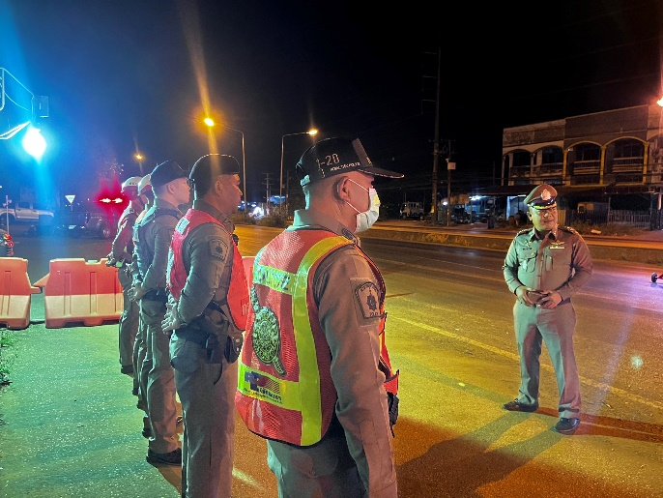
5. ไม่ยอม ไม่ทน ไม่เฉย ต่อพฤติกรรมการรับสินบน ของขวัญ ของกำนัลหรือประโยชน์อื่นใด จาการปฏิบัติหน้าที่ โดยหากพบการกระทำที่ฝ่าฝืน ให้ผู้กำกับบการ/หัวหน้าสถานี ทราบโดยเร็ว

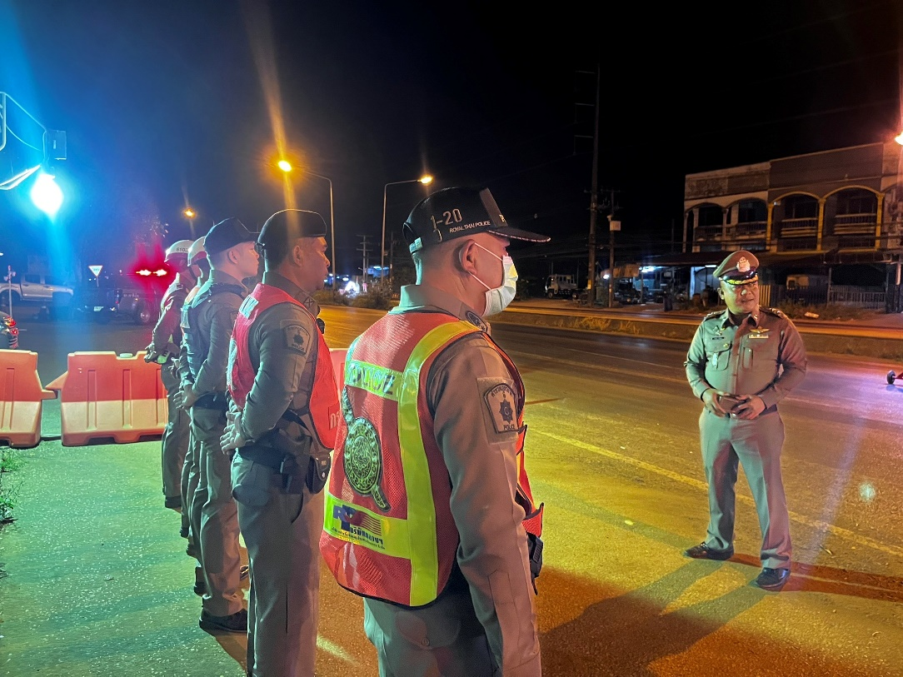
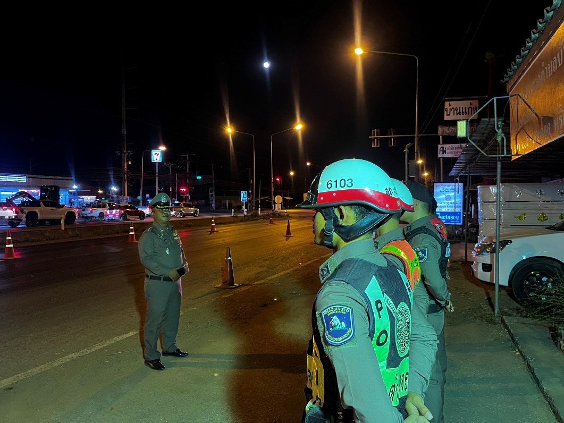

การมีส่วนร่วมของหัวหน้าสถานีตำรวจภูธรเขาสิงโต

ข้อมูล ณ วันที่ 30 มีนาคม 2568
เมื่อวันที่ 24 มกราคม 2568 เวลา 08.00 น. พ.ต.อ.พีรเดช เจริญสุข ผกก.สภ.เขาสิงโต ประชุมชี้แจงหน้าแถว เพื่อมอบนโยบายและข้อสั่งการ ในการปฏิบัติราชการ และ ได้ประกาศนโยบายและมาตรการในการ ป้องกันการรับสินบนในงานที่เกี่ยวข้องกับ ทุกสายงาน โดยบังคับเน้นให้เจ้าหน้าที่ตำรวจทุก ระดับปฏิบัติตน ดังนี้
1. ไม่ถามนํา ไม่ให้หรือไม่รับสินบน ของขวัญ ของกำนัลหรือประโยชน์ อื่นใดจากการ ปฏิบัติหน้าที่
2. ไม่ยินยอมหรือรู้เห็นเป็นใจให้บุคคลในครอบครัวให้หรือรับสินบน ของขวัญ ของกำนัล หรือประโยชน์อื่นใดกับผู้ที่มีความเกี่ยวข้องในการปฏิบัติหน้าที่
3. การปฏิบัติหน้าที่ต้องยึดการบังคับใช้กฎหมายด้วยความเป็นธรรม ยึดประโยชน์ และ ภาพลักษณ์ของตำรวจเป็นสำคัญ ต้องไม่กระทำการใดๆ อันเป็นการขัดกันระหว่างผลประโยชน์ส่วนตน และ ผลประโยชน์ส่วนรวม เช่น การรับของขวัญของกำนัล หรือประโยชน์อื่นใดที่ส่งผลต่อการปฏิบัติหน้าที่, การนําทรัพยากรของราชการ ของกลางไปใช้เพื่อประโยชน์ส่วนตน, การนําข้อมูลภายในไปเปิดเผย, การเบียดบังเวลา ราชการเพื่อทำงานพิเศษ เป็นต้น
4. ลดการให้หรือการรับทรัพย์สินหรือประโยชน์อื่นใดโดยธรรมจรรยาตามหลักเกณฑ์ และจำนวนที่สำนักงาน ป.ป.ช. กำหนด โดยให้ใช้วิธีการแสดงออกด้วยการลงนามในบัตรอวยพร สมุดอวยพร บัตรแสดงความเสียใจ หรือการใช้สื่อสังคมออนไลน์แทนการให้สิ่งของ
5. ไม่ยอม ไม่ทน ไม่เฉย ต่อพฤติกรรมการรับสินบน ของขวัญ ของกำนัลหรือประโยชน์อื่นใด จาการปฏิบัติหน้าที่ โดยหากพบการกระทำที่ฝ่าฝืน ให้ผู้กำกับบการ/หัวหน้าสถานี ทราบโดยเร็ว
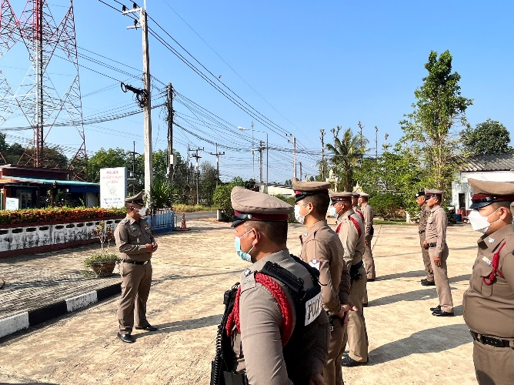

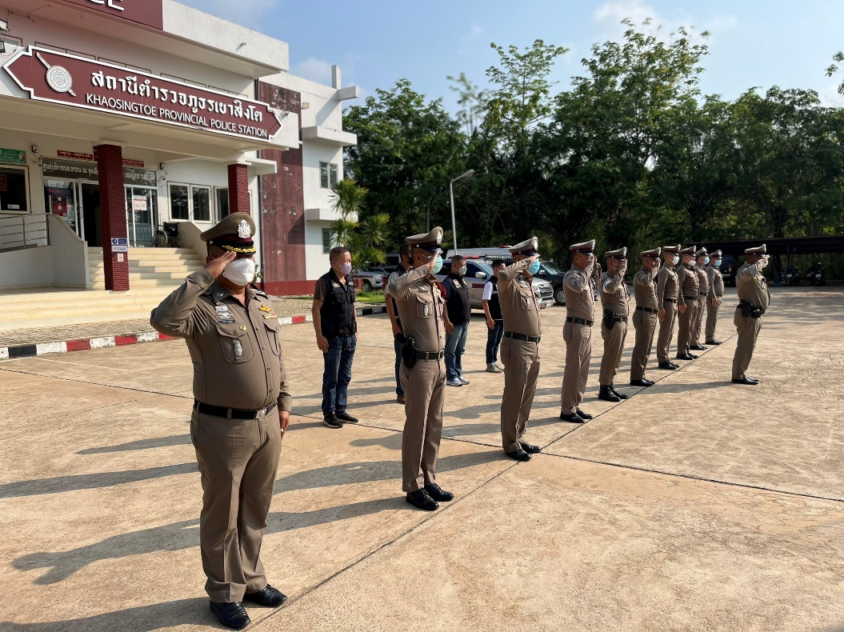
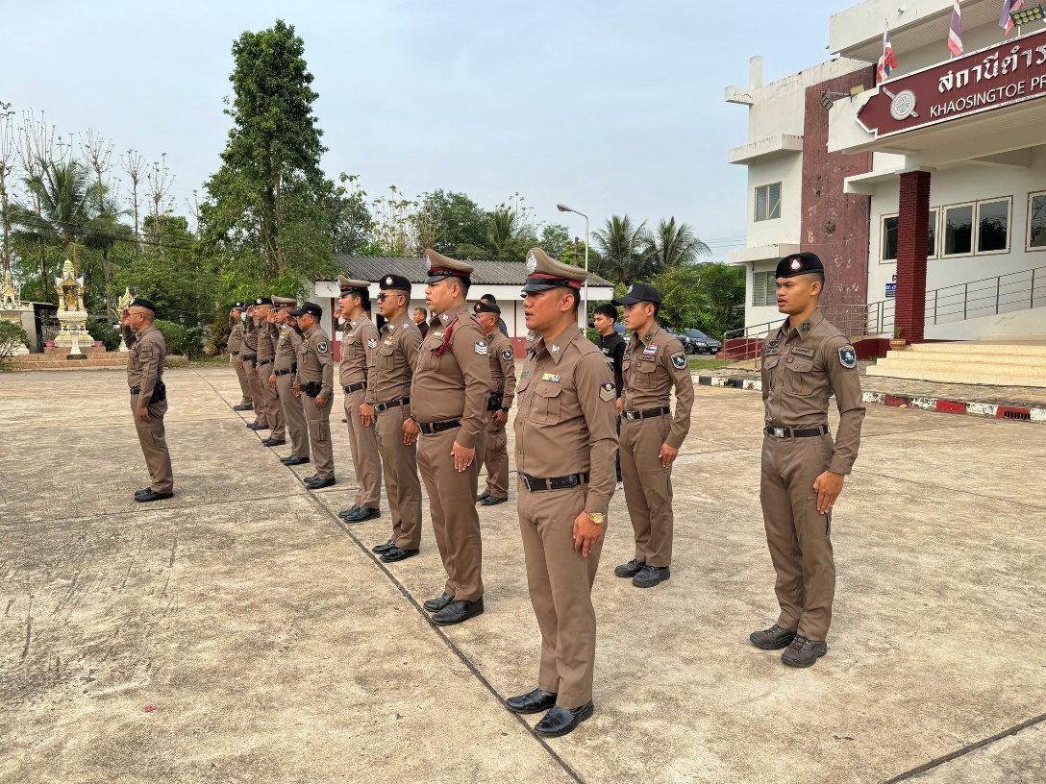

การมีส่วนร่วมของหัวหน้าสถานีตำรวจภูธรเขาสิงโต

ข้อมูล ณ วันที่ 30 มีนาคม 2568
เมื่อวันที่ 10 มกราคม 2568 พ.ต.อ.พีรเดช เจริญสุข ผกก.สภ.เขาสิงโต ประชุมบริหาร สภ.เขาสิงโต เพื่อมอบนโยบายและข้อสั่งการ ในการปฏิบัติราชการ และ ได้ประกาศนโยบายและมาตรการในการ ป้องกันการรับสินบนในงานที่เกี่ยวข้องกับ ด้านการสืบสวน และการสอบสวน โดยบังคับเน้นให้เจ้าหน้าที่ตำรวจทุก ระดับปฏิบัติตน ดังนี้
1. ไม่ถามนํา ไม่ให้หรือไม่รับสินบน ของขวัญ ของกำนัลหรือประโยชน์ อื่นใดจากการ ปฏิบัติหน้าที่
2. ไม่ยินยอมหรือรู้เห็นเป็นใจให้บุคคลในครอบครัวให้หรือรับสินบน ของขวัญ ของกำนัล หรือประโยชน์อื่นใดกับผู้ที่มีความเกี่ยวข้องในการปฏิบัติหน้าที่
3. การปฏิบัติหน้าที่ต้องยึดการบังคับใช้กฎหมายด้วยความเป็นธรรม ยึดประโยชน์ และ ภาพลักษณ์ของตำรวจเป็นสำคัญ ต้องไม่กระทำการใดๆ อันเป็นการขัดกันระหว่างผลประโยชน์ส่วนตน และ ผลประโยชน์ส่วนรวม เช่น การรับของขวัญของกำนัล หรือประโยชน์อื่นใดที่ส่งผลต่อการปฏิบัติหน้าที่, การนําทรัพยากรของราชการ ของกลางไปใช้เพื่อประโยชน์ส่วนตน, การนําข้อมูลภายในไปเปิดเผย, การเบียดบังเวลา ราชการเพื่อทำงานพิเศษ เป็นต้น
4. ลดการให้หรือการรับทรัพย์สินหรือประโยชน์อื่นใดโดยธรรมจรรยาตามหลักเกณฑ์ และจำนวนที่สำนักงาน ป.ป.ช. กำหนด โดยให้ใช้วิธีการแสดงออกด้วยการลงนามในบัตรอวยพร สมุดอวยพร บัตรแสดงความเสียใจ หรือการใช้สื่อสังคมออนไลน์แทนการให้สิ่งของ
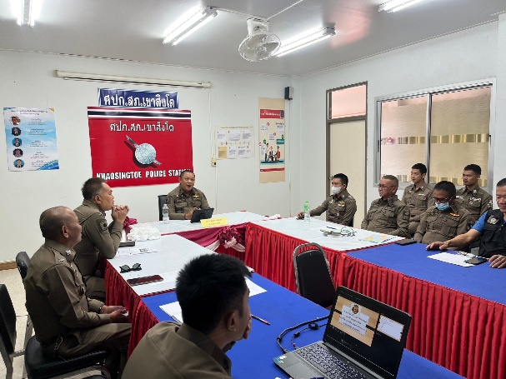
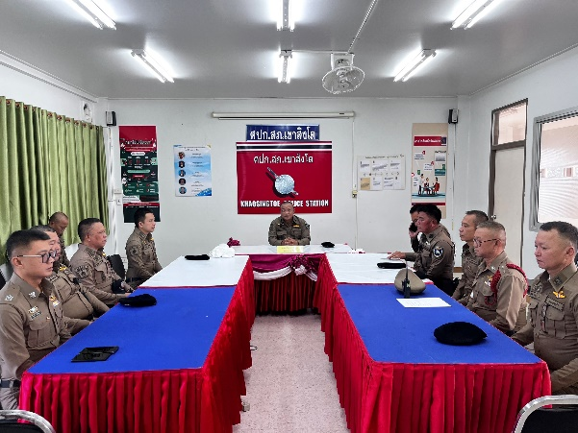
5. ไม่ยอม ไม่ทน ไม่เฉย ต่อพฤติกรรมการรับสินบน ของขวัญ ของกำนัลหรือประโยชน์อื่นใด จาการปฏิบัติหน้าที่ โดยหากพบการกระทำที่ฝ่าฝืน ให้ผู้กำกับบการ/หัวหน้าสถานี ทราบโดยเร็ว

